Esercitazione 29.09.2025

Ipotizzando un sistema di gioco con combattimento a turni, ipotizzare un personaggio utilizzando:

5 Attributes - Definizioni degli States di quegli attributi -5 Actions
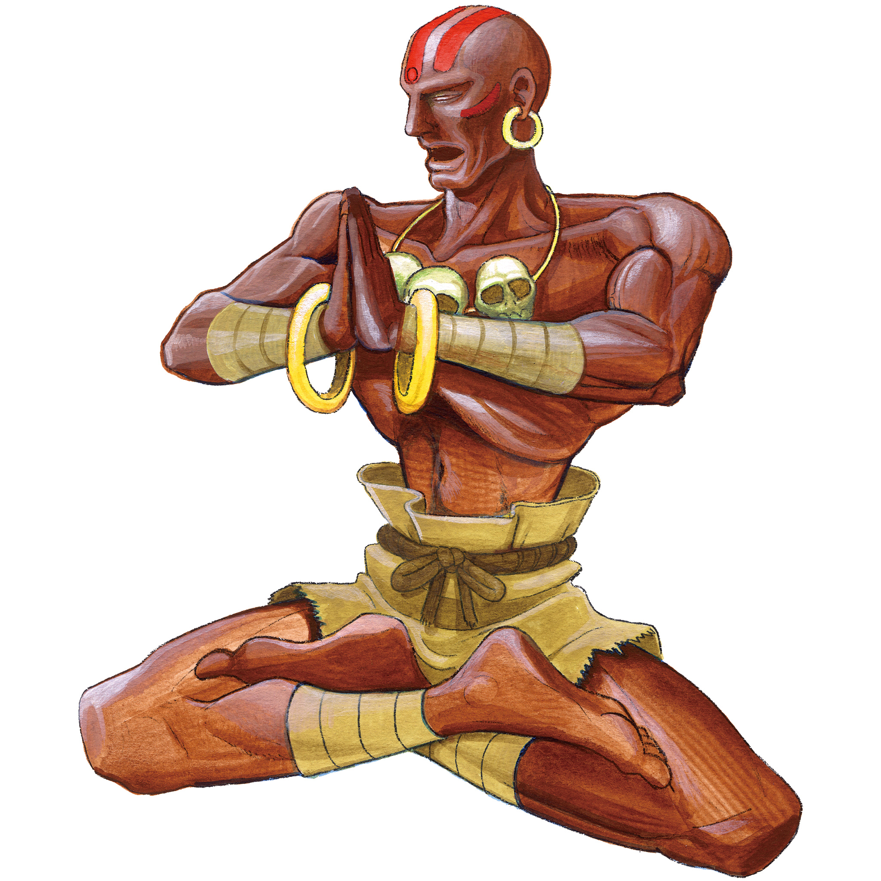
Personaggio: Dhalsim

Azioni: Teletrasporto – Yoga Fire – Pugno – Salto – Calcio
Attributi: Barra Vita – Posizione asse orizzontale – Punteggio – N° Vite - Hide Personaggio

Barra Vita
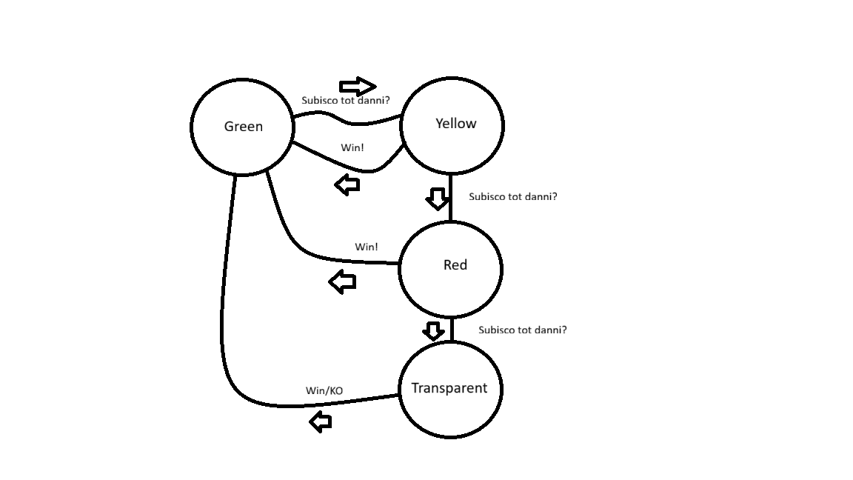

Posizione asse orizzontale

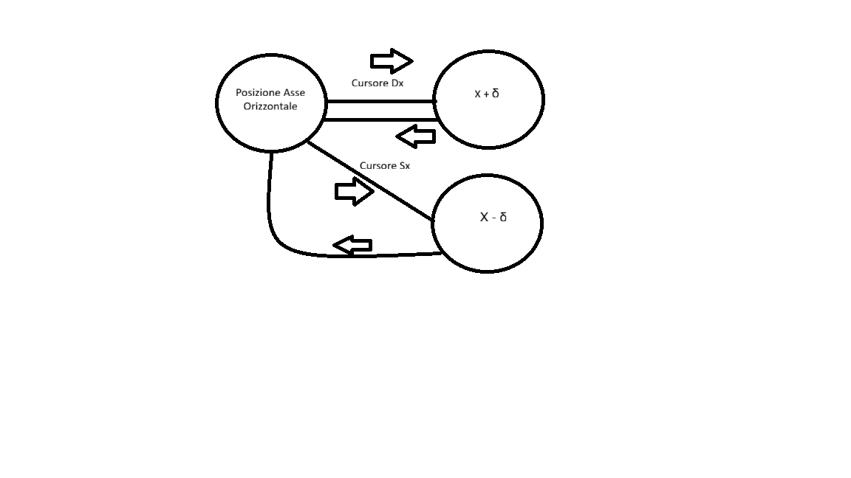
Punteggio
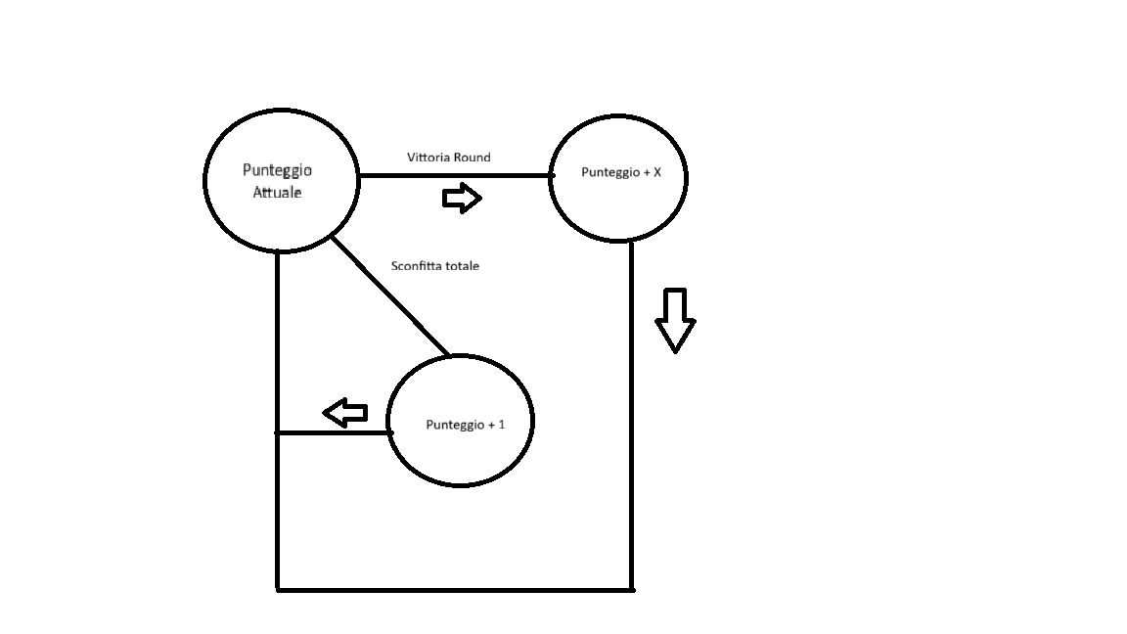

N° Vite
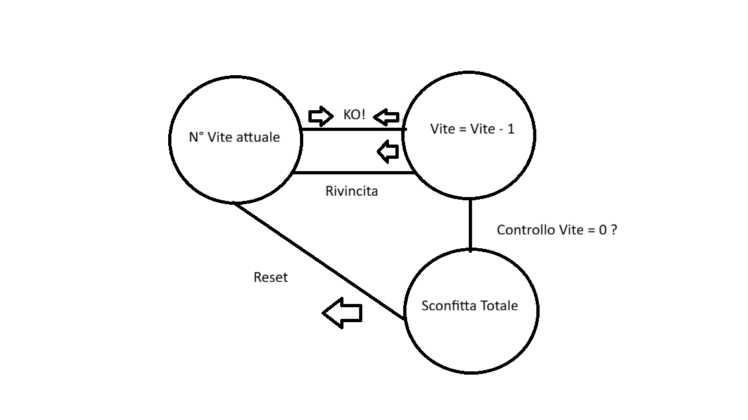
Hide Personaggio
